506. На стеклянную пластину нанесен тонкий слой прозрачного вещества с показателем преломления n1 = 1,3. Пластинка освещена параллельным пучком монохроматического света с длиной волны λ = 640 нм, падающим на пластинку нормально. Какую минимальную толщину d должен иметь слой, чтобы отраженный пучок имел наименьшую яркость?

n1=1,3  n2=1.5  λ = 640 нм | 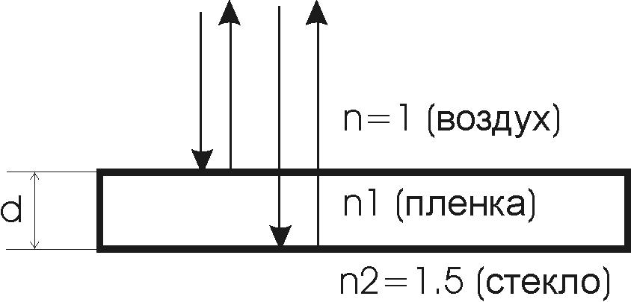  Оптическая разность хода световых лучей, отраженных от двух поверхностей тонкой пленки, равна 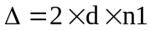 (см. рисунок), где d- толщина пленки. Нам не пришлось добавлять к разности хода лучей член , так как при отражении от границы воздух-пленка разность хода изменяется на пол волны т.к. она более оптически плотная чем воздух, а при отражении от границы пленка-стекло разность хода также изменяется на 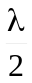 т.к. пленка менее плотная, чем стекло (n1<n2). Отраженный пучок будет иметь наименьшую яркость, если оптическая разность хода световых лучей будет равна 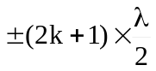 (условие минимума интенсивности при интерференции). Тогда 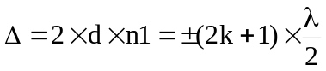. Из формулы видно, что минимальное d будет при k=0 т.е. 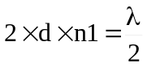. Получаем толщину пластинки 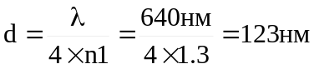.
d = ?

